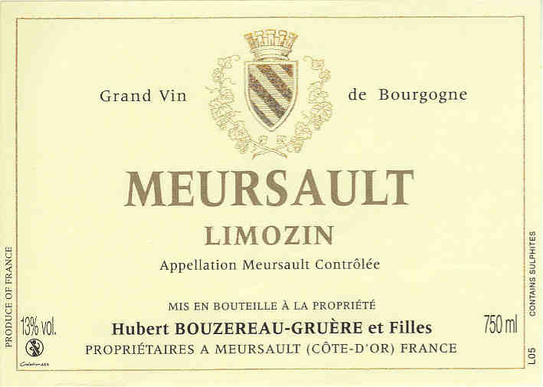**MEURSAULT "Limozin"** **:**

**MEURSAULT "Limozin":**

This parcel is located under the Meursault Genevrières, this Meursault is one of the best terroirs of the appellation.

Grape variety: Chardonnay

White colour

Year of planting: 1969

Surface: 73.03 ares

Harvest: manual

Terroir: limestone and clay soil

Vinification: pneumatic pressing, settling, alcoholic fermentation without yeasting, malolactic fermentation

Aging: In oak barrels with 25% new barrels. Aging on lees for one year with regular stirring

Bottling: at the estate

Aging potential: 5 to 10 years

Description of the wine: Dress of a beautiful shine. Discreet nose of grapefruit and lime. The liveliness of citrus fruits is present on the palate and goes perfectly with the well-melted oak of the wine

Cette parcelle est située sous les Meursault Genevrières, ce Meursault fait partie des meilleurs terroirs de l'appellation.

Cépage : Chardonnay  
couleur : blanc  
Année de plantation : 1969  
Surface : 73,03 ares  
Vendanges : manuelles  
Terroir : sol calcaire et argileux  
Vinification :  pressurage pneumatique, débourbage, fermentation alcoolique sans levurage, fermentation malolactique  
Elevage : En fûts de chêne avec 25% de fûts neufs. Elevage sur lies pendant un an avec bâtonnages réguliers  
Mise en bouteilles : au domaine  
Potentiel de garde : 5 à 10 ans  
Descriptif du vin : Robe d'une belle brillance. Discret nez de pamplemousse et de citron vert. La vivacité des agrumes est présente en bouche et s'associe parfaitement avec le boisé bien fondu du vin.